假设统计样本：
“的的的的 的的的的 叫叫”
音A = de
音B = jiao
音A频次 = 8
音B频次 = 2
音A和音B是重音，按键操作均为JK
一共10个字，每次都按JK，按了JK候选框就里就会出现2个字“的叫”

先说分子上的乘法问题
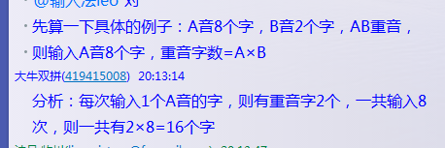
一共输入8次A音，每次重音字数都是1（只有一个叫重），输入8次，共有8个字重音，不是16个

再说分母的乘法问题
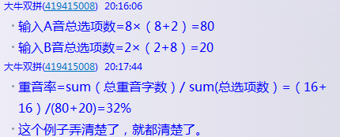

假设打完整个统计样本，因此，打8次音A，每次都会出两个候选项，的和叫
因此出现的总选项数是 8*2 = 16，不是8*(8+2) = 80

假设打完整个统计标本，一共有10×2=20个候选项
每一次打都会有一个错误字出现，一共有10个错误字，因此10/20=50%
……
【候选项中出现干扰字的比重为】50%

